Akrobatik 7/8 – A 4
Stellt eine Folge statischer akrobatischer Übungen zusammen.

- Fügt 6 Pyramiden aus der Beispielsammlung in Gruppen von maximal fünf Schülern zu einer Übungsfolge zusammen. Nutzt dabei die Tabelle und achtet darauf, dass sich ausführende und sichernde Schüler abwechseln.

- Passt die Techniken des Helfens und Sicherns selbstständig den erhöhten Anforderungen des Pyramidenbaus an.

Pyramidennummer aus der Beispielsammlung und/ oder eigene Skizze | Ausführende Schüler | Sichernde Schüler
Pyramide:
Pyramide:
Pyramide:
Pyramide:
Pyramide:
Pyramide:
Akrobatik 7/8 – H 4
Einordnung in den Lehrplan
Bewegungsfelder: Turnerisches Bewegen und
Rhythmisches Bewegen, Tanzen, Gestalten

Nr. | Kompetenzbereich | Kompetenzen | AFB  I | AFB  II | AFB III
1 | Erfahren, Gestalten und Leisten von Bewegung | statische akrobatische Übungsfolgen vollziehen |  | X
2 | Faires Kooperieren und Konkurrieren | Techniken des Helfens und Sicherns zunehmend sicherer, selbständiger und situativer anwenden |  | X

- Es sollten feststehende heterogene Gruppen gebildet werden. Dabei muss gewährleistet sein, dass abwechselnd immer mindestens ein Gruppenmitglied als Helfender bzw. Sichernder eingesetzt wird.
- Im Sinne der persönlichen Hygiene sollte insbesondere auf saubere Strümpfe geachtet werden (Wechselstrümpfe sind empfehlenswert).
- Haltegriffe und die Kommandosprache sind in vielfältigen Übungsformen zu vermitteln bzw. zu wiederholen.
- Zur Vorbereitung der Akrobatik müssen vertrauensbildende Übungen und Übungen zur Entwicklung der Körperspannung eingesetzt werden.
- Die Prinzipien des Auf- und Abbauens sowie der Präsentation der Pyramiden (z. B. zügig aber nicht hastig aufsteigen, vereinbarte Kommandos einhalten, nicht auf die Wirbelsäule treten, keine festen Turnschuhe tragen, nicht plötzlich abspringen, rutschfeste Kleidung tragen, vorher genaue Absprachen treffen, …) müssen den Schülern bekannt sein.
- Zur Schaffung von Bewegungsvorstellungen können die Abbildungen und Arbeitskarten der Beispielsammlung (S. 36 f.) eingesetzt werden. Darüber hinaus ist es möglich, auch die Beispielsammlungen für die Schuljahrgänge 5/6 (vgl. S. 15 ff.) und 9/10 (vgl. S. 40 ff.) einzubinden.
- Die Lehrkraft kann zur Differenzierung über weitere Pyramiden entscheiden.
- Das Zusammenstellen und das Einstudieren der akrobatischen Übungen erfolgt über mehrere Unterrichtsstunden.
- Einfache Pyramiden können in einem Choreografieteil mehrfach nebeneinander gezeigt und/oder mit schwierigeren Pyramiden kombiniert werden.
- Beim Zusammenstellen der einzelnen Pyramiden und der statischen akrobatischen Übungsfolgen müssen die Schülerinnen und Schüler Sprach- und Problemlösekompetenz nachweisen.
- Der Einsatz von Medien (Foto, Video) kann zur Einschätzung und Ergebnissicherung der gezeigten Leistungen beitragen.
Beispielsammlung – Akrobatik 7/8
4er – Pyramiden
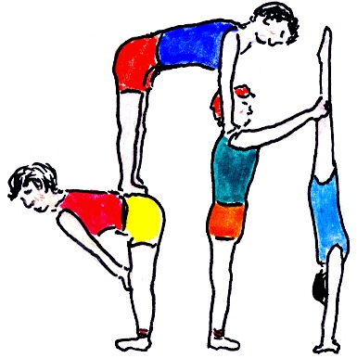 | 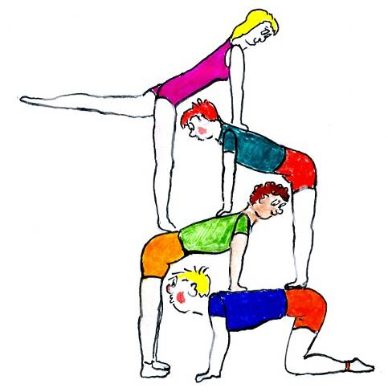
39 | 40

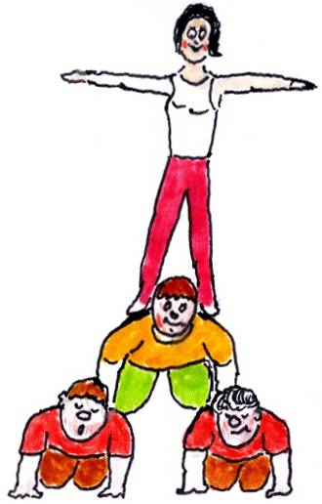 | 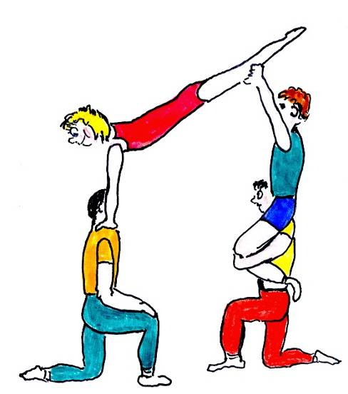
41 | 42

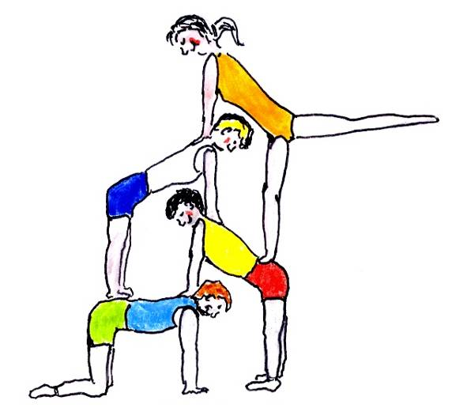 | 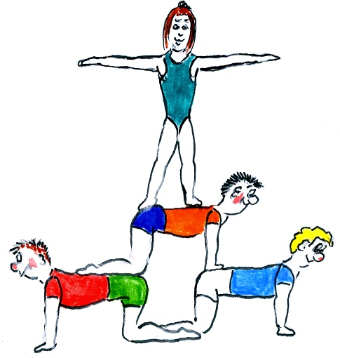
43 | 44

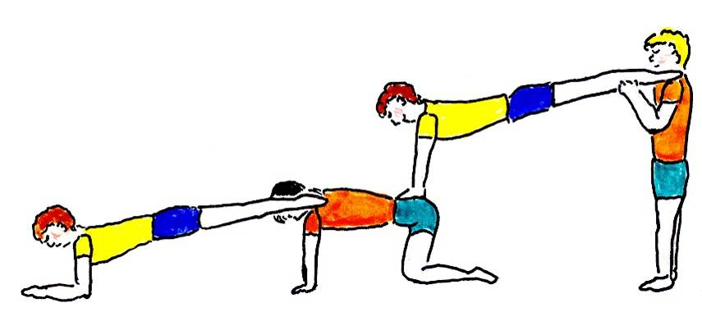
45

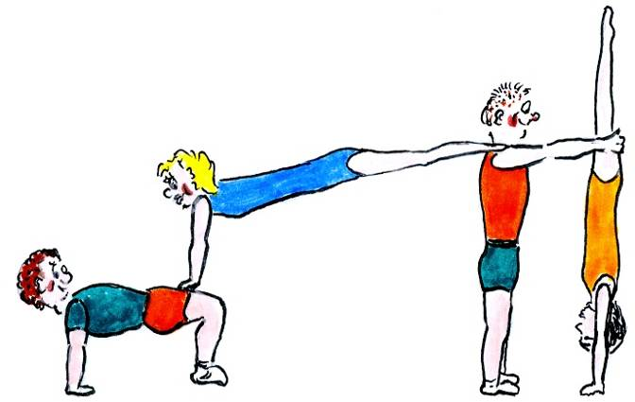
46

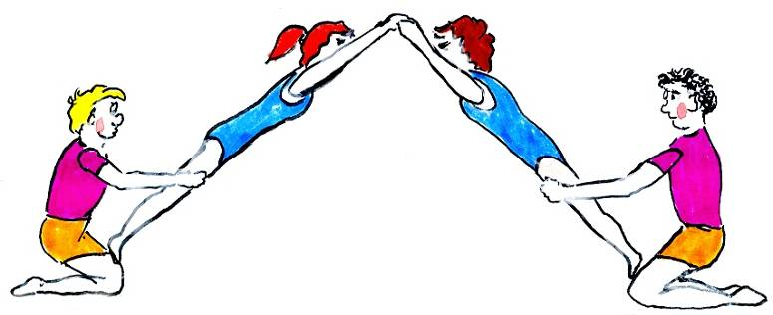
47

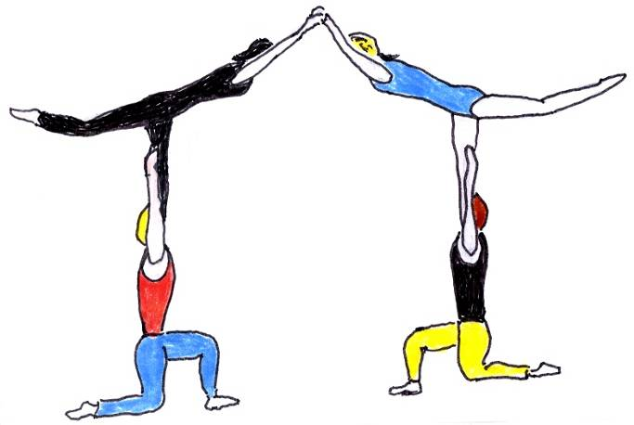
48

Die Urheberrechte von verwendeten Materialien aus anderen Quellen wurden gewissenhaft beachtet. Sollte trotz aller Sorgfalt dennoch ein Urheberrecht nicht berücksichtigt worden sein, so wird darum gebeten, mit dem LISA in Halle (Saale) Kontakt aufzunehmen.

